Figma

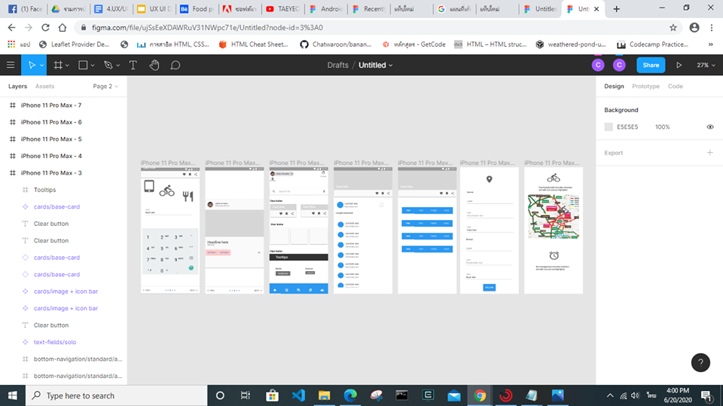

กดเข้าไปดูงานได้ที่

<https://www.figma.com/file/ujSsEeXDAWRuV31NWpc71e/Untitled?node-id=3%3A0>